Отчёт по лабораторной работе №1
Вариационные ряды и их графическое изображение
Цель работы: построить дискретные и интервальные вариационные ряды, и их графические изображения.
Оборудование: ПК, язык программирования: Python; используемые сторонние библиотеки: Matpotlib, Numpy; среда разработки Visual Studio Code.
Задание №1:
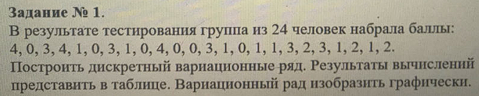
Математическая модель:
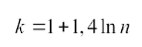
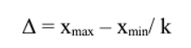
Код программы:
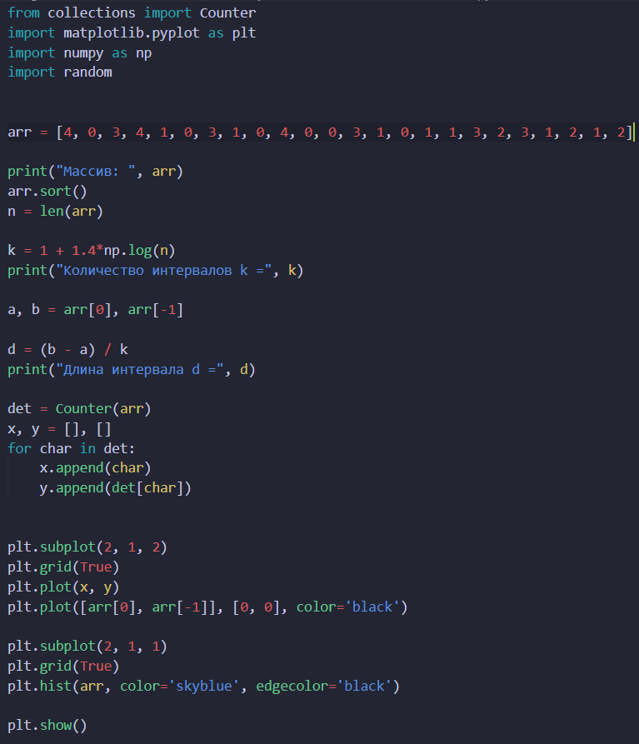
Результаты вычислений:
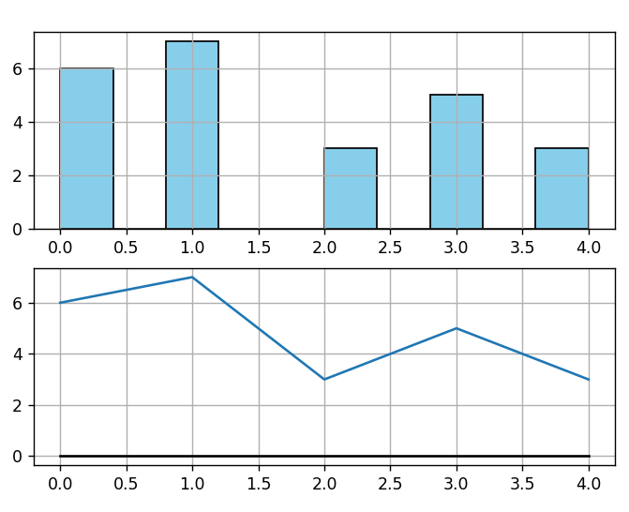
Варианты | 0 | 1 | 2 | 3 | 4
Частота | 6 | 7 | 3 | 5 | 3

Задание №2:
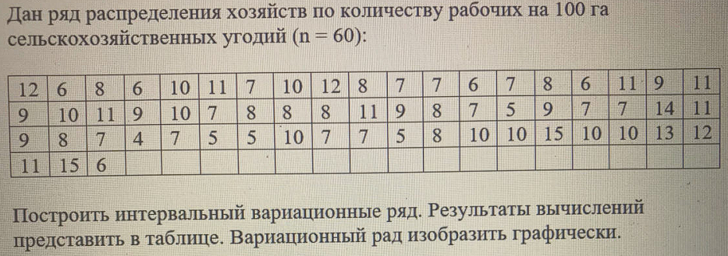
Математическая модель:
Код программы:
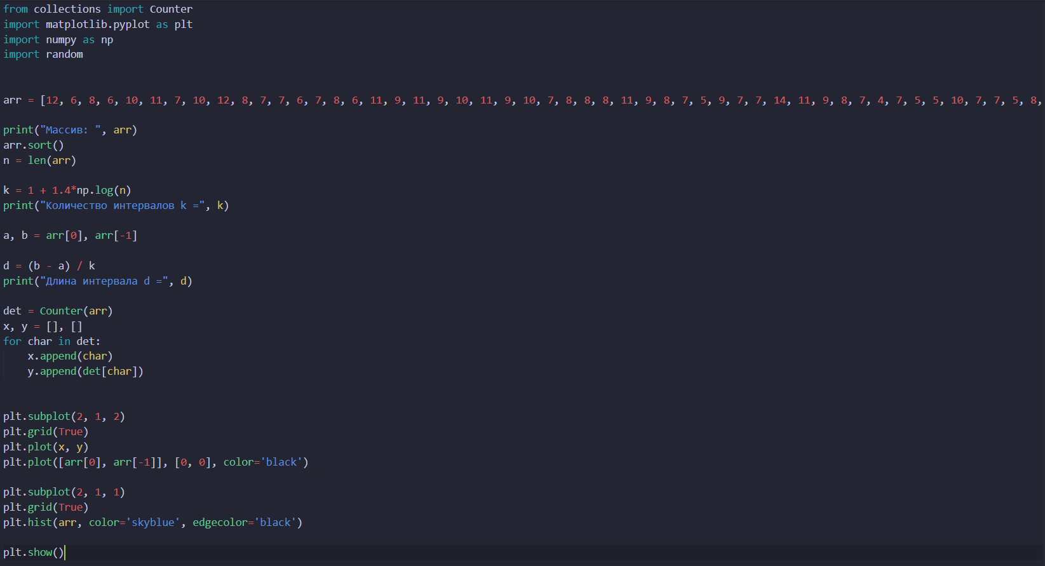
Результаты вычислений:
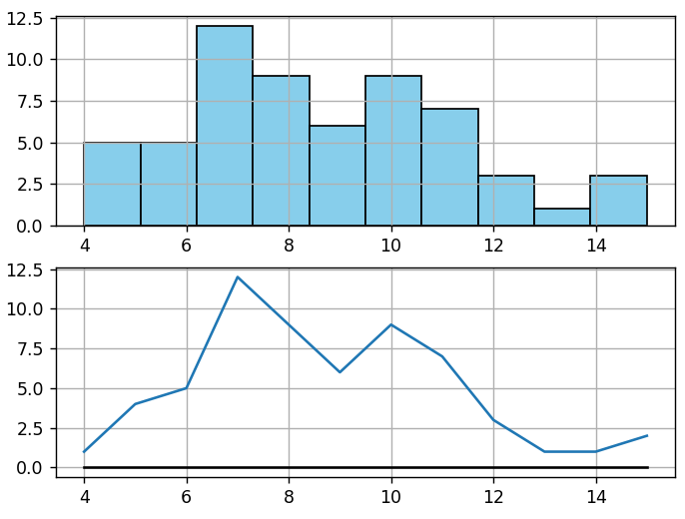
Варианты | Частота
4 | 1
5 | 4
6 | 6
7 | 10
8 | 8
9 | 5
10 | 8
11 | 6
12 | 3
13 | 1
14 | 1
15 | 2

Задание №3: предложить две свои задачи на построение вариационного ряда (дискретного и непрерывного).

Задача 3.1: Построение дискретного вариационного ряда
В течение последнего месяца были проданы следующие количества смартфонов разных моделей: 5, 7, 3, 9, 5, 6, 7, 8, 5, 4. построить дискретный вариационные ряд. результаты вычислений представить в таблице. Вариационный ряд изобразить графически
Математическая модель:
Код программы:
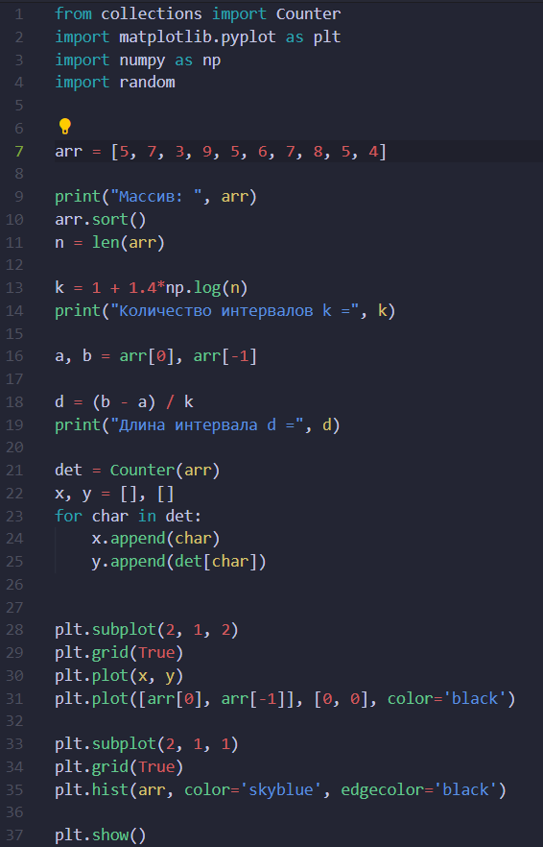
Результаты вычислений:

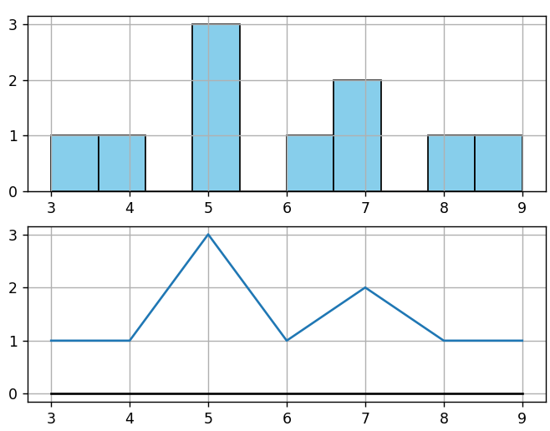
Варианты | 3 | 4 | 5 | 6 | 7 | 8 | 9
Частота | 1 | 1 | 3 | 1 | 2 | 1 | 1

Задача 3.2: Построение непрерывного вариационного ряда
В течение дня вы измерили диаметры следующих подшипников (в мм): 5.1, 5.2, 5.1, 5.3, 5.2, 5.1, 5.2, 5.3, 5.4, 5.2, 5.3, 5.4, 5.5, 5.4, 5.3, 5.2, 5.3, 5.4, 5.5, 5.4. построить интервальный вариационные ряд. результаты вычислений представить в таблице. Вариационный ряд изобразить графически
Математическая модель:
Код программы:
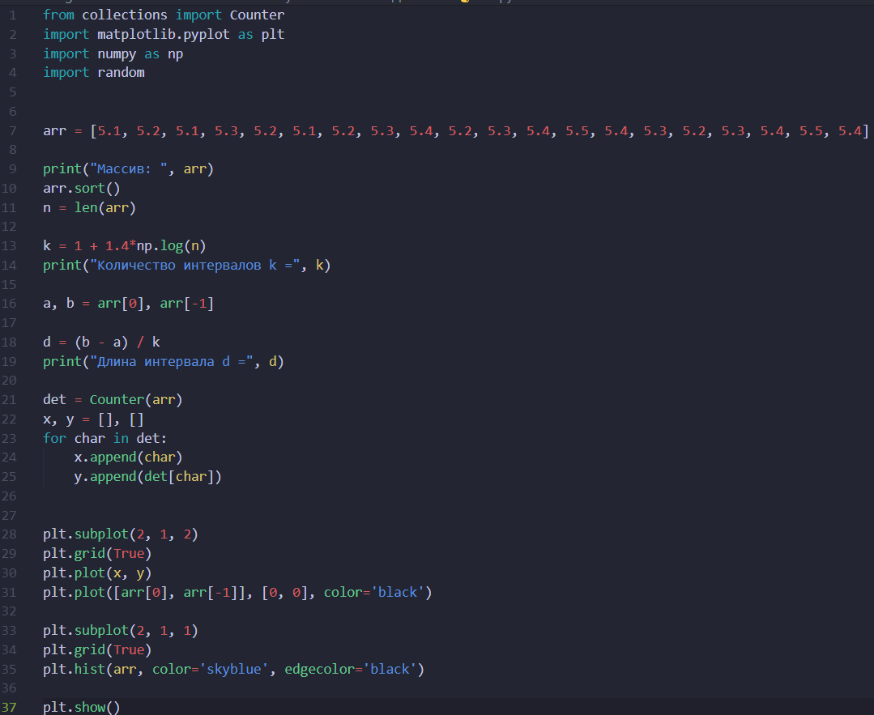
Результаты вычислений:
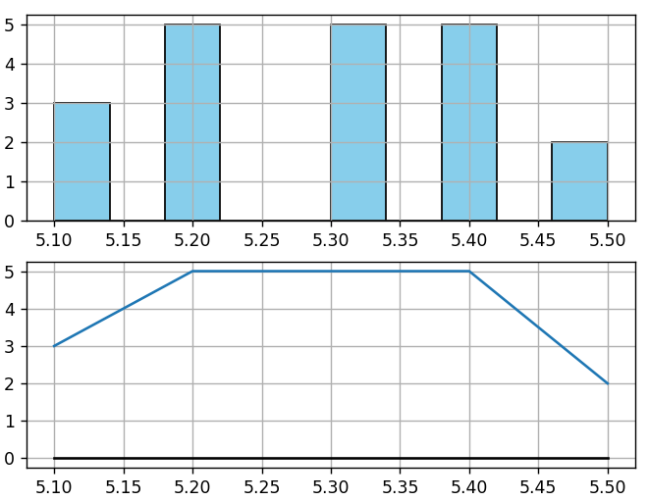

Варианты | 5.1 | 5.2 | 5.3 | 5.4 | 5.5
Частота | 3 | 5 | 5 | 5 | 2

Вывод: Нам удалось верно реализовать следующие задания: построить дискретные и интервальные вариационные ряды, и их графические изображения.

